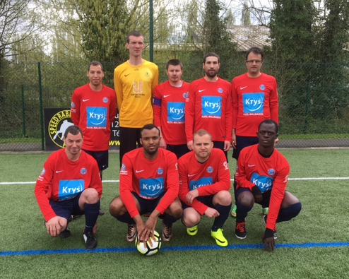
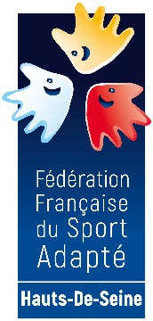
Samedi 8 juin 2019

Tournoi de football
sport adapté
Concours de pénalty

Tournoi de football sport adapté

Découverte rugby sport adapté

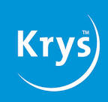
Modalités d’inscription

Afin de participer au tournoi de football sport adapté organisé par le club de football de Rueil Malmaison et en partenariat avec Krys Vision les documents suivants doivent être envoyés avant le samedi 1er juin 2019 à : fcrueilmalmaison.tournoi@gmail.com

Documents à envoyer avant le samedi 1er juin 2019 :
- Certificat médical de non contre-indication à la pratique multisports sport adapté de moins d’un an
- Nom :
- Prénom :
- Date de Naissance :
- N° de licence FFSA* :
- Règlement de la licence sport adapté : licence à la journée 7 euros*
* La journée de découverte est gratuite pour les personnes licenciées – Pour les personnes non licenciées, possibilité de prendre une licence à la journée (7€)
Une restauration sur place est prévue.

ATTENTION PLACES LIMITÉES

Rendez-vous au Stade du Parc
298 avenue Napoléon Bonaparte
92500 Rueil Malmaison

Samedi 9 juin 2019 de 9h à 17h

Pour toute demande d’information, vous pouvez contacter Welcome Batta : fcrueilmalmaison.tournoi@gmail.com - 06.21.88.35.03

